Objetivo: Identificar los principios y técnicas de las diferentes etapas del proceso administrativo
El proceso administrativo y sus fases

El proceso administrativo es una metodología fundamental para la aplicación de la administración. Independientemente de que ésta forme parte de la escuela del proceso administrativo, es una herramienta indispensable en torno a la cual se pueden aplicar los demás enfoques o escuelas administrativas; su importancia es similar a la de las operaciones básicas de aritmética; sin éstas no es posible realizar otras operaciones matemáticas. Igualmente, las etapas del proceso administrativo son básicas para aplicar cualquier estilo o escuela de administración.
El proceso administrativo es una metodología que permite al administrador, gerente, ejecutivo, empresario o cualquier otra persona, manejar eficazmente una organización, y consiste en estudiar la administración como un proceso integrado por varias etapas. Cada etapa responde a seis preguntas fundamentales: ¿Qué? ¿Para qué? ¿Cómo? ¿Con quién? ¿Cuándo? y ¿Dónde?; interrogantes que siempre deben plantearse durante el ejercicio de la administración, y que son conocidas como las preguntas clave de esta disciplina.
La unidad temporal de la administración implica que ésta comprende varias fases, etapas o funciones, que existen ya sea por separado o simultáneamente; cuyo conocimiento es indispensable, a fin de aplicar esta disciplina correctamente; dichas etapas conforman el proceso administrativo.

Cuando se administra cualquier empresa existen dos fases:
- una estructural, donde se determina su finalidad y rumbo, así como las alternativas para conseguirlo
- operativa, en la que se ejecutan todas las actividades necesarias para lograr lo establecido durante el periodo de estructuración.

A estas dos fases, Lyndall F. Urwick les llama mecánica y dinámica de la administración:
- La fase mecánica administrativa: es la parte de la administración donde se establece lo que debe hacerse
- La fase dinámica u operativa: se refiere a cómo manejar de hecho la empresa.

Recuerda:
- Un proceso: es el conjunto de pasos o etapas necesarios para llevar a cabo una actividad.
- El proceso administrativo: es el conjunto de fases o etapas sucesivas a través de las cuales se efectúa la administración

Actividad:
Vocabulario, explica los términos que se encuentran subrayados en el texto

Fases de la Administración

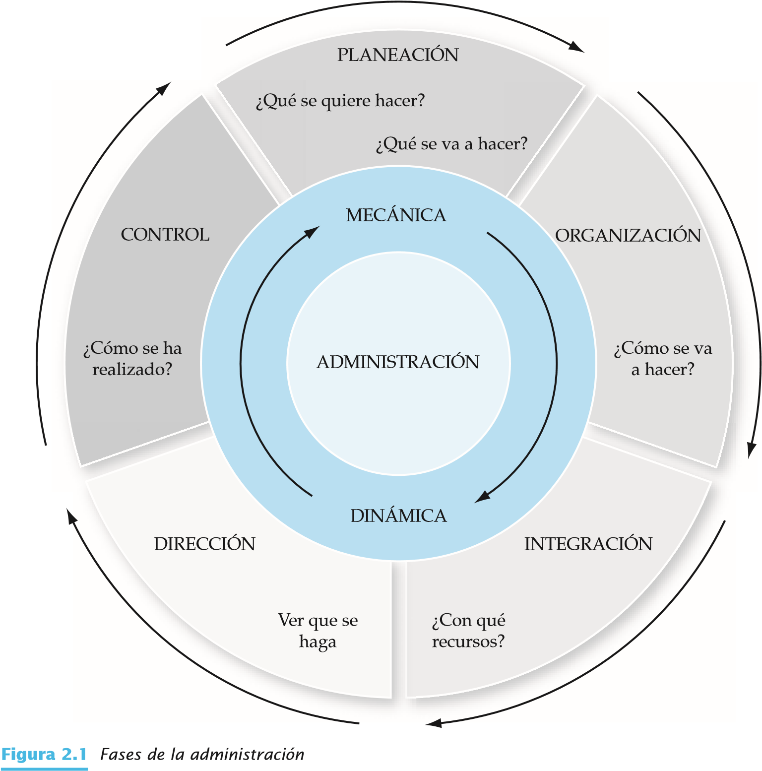

Existen diversas opiniones en cuanto al número de etapas que constituyen el proceso administrativo; aunque, de hecho, para todos los autores los elementos esenciales sean los mismos.

Actividad:
1.-Indica una actividad a realizar como curso y responde las siguientes preguntas
¿Qué? ¿Para qué? ¿Cómo? ¿Con quién? ¿Cuándo? y ¿Dónde?
2.-Diferencia es la actividad anterior las fases mecánica y dinámica

Etapas del Proceso Administrativo

siguiente cuadro:
Figura 2.2
Etapas del proceso administrativo
Misión y visión
Objetivos
Estrategias
Políticas
Programas
Determinación de requisitos
Análisis de proveedores
Motivación
Comunicación
Medición
Corrección
Control
Dirección
o ejecución
Proceso
administrativo
Integración
Planeación
Filosofía y valores
Presupuestos
División del trabajo
Coordinación
Selección
Contratación
T
oma de decisiones
Liderazgo
Estándares
Retroalimentación
Fase dinámica
u operativa
Fase mecánica
o estructural
Organización
tapa 1 Proceso Administrativo: Planeación

Gran parte del éxito de cualquier empresa depende de la planeación, la cual puede definirse como:
La determinación de escenarios futuros y del rumbo hacia donde se dirige la empresa, y de los resultados que se pretenden obtener para minimizar riesgos y definir las estrategias para lograr el propósito de la organización con una mayor probabilidad de éxito.

Tipos de planeación
De acuerdo con el nivel jerárquico en el que se realice, con el ámbito de la organización que abarque y con el periodo que comprenda, la planeación puede ser:
- Estratégica. Define los lineamientos generales de la planeación de la empresa; esta labor la realizan los altos directivos para establecer los planes generales de la organización; generalmente es a mediano y a largo plazo, y abarca toda la organización.
- Táctica o funcional. Comprende planes más específicos que se elaboran en cada uno de los departamentos o áreas de la empresa, y que se subordinan a los planes estratégicos. Los planes tácticos son planes detallados de cada gerencia para lograr el plan estratégico.
- Operativa. Es a corto plazo, se diseña y se rige de acuerdo con la planeación táctica; se realiza en los niveles de sección u operación. Su tarea consiste en la formulación y asignación de resultados y actividades específicas que deben ejecutar los últimos niveles jerárquicos de la empresa.

Importancia
La planeación es muy importante para el adecuado funcionamiento de cualquier grupo social, ya que a través de ésta se minimizan riesgos. Algunas de las ventajas de la planeación son:
- Permite encaminar y aprovechar mejor los esfuerzos y recursos.
- Reduce los niveles de incertidumbre que se pueden presentar en el futuro.
- Permite hacer frente a las contingencias que se presenten.
- Es un sistema racional para la toma de decisiones a futuro, evitan las corazonadas o empirismos.
- Reduce al mínimo los riesgos y aprovecha al máximo las oportunidades.
- Al planear se define el rumbo y las bases a través de las cuales operará la empresa.
- Es la base de los elementos para efectuar el control.
- La motivación se eleva.
- Optimiza los recursos.

La planeación estratégica comprende una serie de elementos que se plasman en el plan estratégico. Las técnicas de planeación son herramientas que se utilizan para llevar a cabo eficientemente la administración.

Actividad:
1.-Ejemplifica los tipos de planeación
2.-Explica mediante situaciones los elementos de importancia de la planeación

Técnicas de planeación

Las técnicas de planeación pueden ser:
- Cuantitativas. Las que se basan en métodos matemáticos.
- Cualitativas. Son herramientas y conocimientos que surgen de la experiencia o el criterio u observación.

Existen múltiples técnicas de planeación; las más usuales son:
Análisis FODA: El análisis FODA consiste en detectar Fortalezas, Oportunidades, Debilidades y Amenazas que pueden afectar el logro de los planes.
- Las fortalezas son puntos fuertes y características de la empresa que facilitan el logro de los objetivos.
- Las oportunidades son factores externos del entorno que propician el logro de los objetivos.
- Las debilidades son puntos débiles, factores propios de la empresa que impiden el logro de los objetivos.
- Las amenazas son factores externo s del entorno que afectan negativamente e impiden el logro de los objetivos.
La finalidad del FODA es convertir las debilidades en fortalezas y las amenazas en oportunidades. También es conocido como DOFA o SWOT (por sus siglas en inglés). Se basa en el análisis del entorno y se fundamenta en proyecciones estadísticas, económicas y financieras.

Gráfica de Gantt: Es la técnica más comúnmente utilizada para establecer de manera gráfica las etapas de un programa. Fue creada por Henry Lawrence Gantt. Para elaborarla se siguen los siguientes pasos:
- Identificar y determinar todas las actividades para lograr las estrategias.
- Ordenarlas cronológicamente.
- Asignar a cada actividad su duración, la fecha de inicio y la fecha de terminación, así como el responsable de realizarla.

En la gráfica se anotan estos datos y se incluye una barra o línea continua que indique la fecha de inicio y terminación programada. Conforme se van realizando las actividades, debajo de cada barra programada se elabora otra barra donde se compara el tiempo de ejecución real de cada actividad. De esta manera se lleva un control de las actividades en cuanto a la fecha programada y la fecha real de ejecución. Esta técnica es la más usual y reporta múltiples ventajas para la administración de cualquier proyecto, ya que facilita el trabajo y la planeación y control de las actividades.

Actividad:
Tomando en cuenta la actividad planteado al inicio de la guía realiza un análisis FODA y una carta Gantt para planear su desarrollo

Cada uno de los elementos que a continuación se mencionan forma parte de un plan estratégico.
- Filosofía. Conjunto de valores, prácticas, objetivos, creencias y políticas, que son la razón de ser de la empresa y representan el compromiso de la organización ante la sociedad.
- Credo. Conjunto de valores, postulados o creencias que orientan la conducta de la organización.
- Valores. Pautas o principios que orientan la conducta de los individuos en la organización. Todos los miembros de la empresa deben compartir y practicar estos valores.
- Compromiso. Responsabilidad de la empresa ante la sociedad.
- Visión. Enunciado que describe el estado al que se aspira en el futuro. Provee dirección y forja el futuro de la organización.
f) Misión. Definición amplia del propósito de la organización y la descripción del negocio al que se dedica la empresa.
- Objetivos estratégicos. Resultados específicos que se desean alcanzar, medibles y cuantificables a un tiempo, para lograr la misión.
- Políticas estratégicas. Cursos de acción que muestran la dirección y el empleo general de los recursos para lograr los objetivos.
- Programa. Conjunto de acciones, responsabilidades y tiempos necesarios para implantar las estrategias.
- Presupuestos. Cuantificación monetaria y no monetaria de los recursos necesarios para lograr los objetivos

